|  |  |
| --- | --- |
| **Пункт повестки дня: PL 1** | **Документ C24/73-R** |
| **6 мая 2024 года** |
| **Оригинал: английский** |
|  |  |
| Отчет Генерального секретаря | |
| ДОРОЖНАЯ КАРТА ТРАНСФОРМАЦИИ | |
| **Назначение**  Представление дорожной карты МСЭ для организационной трансформации.  **Необходимые действия Совета**  Совету предлагается **принять к сведению** дорожную карту.  **Соответствующая увязка со Стратегическим планом**  Средство достижения целей Стратегического плана МСЭ на 2024–2027 годы – Развитие людских ресурсов и организационные инновации.  **Финансовые последствия**  Финансовые и людские ресурсы, связанные с этой дорожной картой, рассматриваются в Документе [C24/52](https://www.itu.int/md/S24-CL-C-0052/en).  __________________  **Справочные материалы**  *Документы Совета* [*C20/61*](https://www.itu.int/md/S20-CL-C-0061/en)*,* [*C20/74*](https://www.itu.int/md/S20-CL-C-0074/en)*,* [*C21/INF/15*](https://www.itu.int/md/S21-CL-INF-0015/en)*,* [*C22/INF/13*](https://www.itu.int/md/S22-CL-INF-0013/en)*,* [*C22/40*](https://www.itu.int/md/S22-CL-C-0040/en)*,* [*C22/57*](https://www.itu.int/md/S22-CL-C-0057/en)*,* [*C23/36*](https://www.itu.int/md/S23-CL-C-0036/en)*,* [*C23/50*](https://www.itu.int/md/S23-CL-C-0050/en)*,* [*C23/62*](https://www.itu.int/md/S23-CL-C-0062/en)*,* [*C23/INF/11*](https://www.itu.int/md/S23-CL-INF-0011/en)*,* [*C23/INF/13*](https://www.itu.int/md/S23-CL-INF-0013/en)*,* [*C24/52*](https://www.itu.int/md/S24-CL-C-0052/en). | |

# 1 Введение

Необходимость изменений в области организационной эффективности МСЭ подчеркивалась в Стратегическом плане МСЭ на 2024–2027 годы и Решении 5 (Пересм. Бухарест, 2022 г.) Полномочной конференции.

В Документе [C24/52](https://www.itu.int/md/S24-CL-C-0052/en) Совета секретариат представил краткое описание подхода, который используется при разработке и реализации дорожной карты трансформации, а также при измерении результатов инициатив по трансформации. В настоящем документе представлена дорожная карта трансформации.

# 2 Дорожная карта трансформации

Дорожная карта процесса трансформации на период 2024–2027 годов включает инициативы в рамках нескольких целевых процессов, которые представлены в диаграмме Гантта, содержащейся в Приложении.

Как отмечается в Документе C24/52, дорожная карта трансформации организована по четырем основным направлениям, которые определяют последовательность и ожидаемые результаты всех целевых процессов и инициатив:

• управление;

• системы, процессы и инструменты;

• люди и культура;

• оптимизация ресурсов.

Каждый целевой процесс пройдет полную последовательность трансформации, для того чтобы интегрировать его в годовые планы работы и показатели деятельности каждого соответствующего департамента. Последовательность трансформации состоит из перечисленных ниже этапов.

1 Рассмотрение и обновление политики, правил и нормативных положений, применимых к данной инициативе.

2 Рассмотрение и обновление соответствующих рабочих процессов, включая оценку и обновление технологической инфраструктуры.

3 Рассмотрение и обновление организационной структуры, навыков и ответственности в целях приведения их в соответствие с новыми и пересмотренными рабочими процессами.

4 Рассмотрение выходных данных для оценки успеха инициативы.

Дорожная карта трансформации будет также включать инициативы, в рамках которых реализуются меры по повышению эффективности, определенные в Приложении 2 к Решению 5 (Пересм. Бухарест, 2022 г.), поскольку они четко согласованы с задачами трансформации.

В надлежащих случаях возможно разработать и осуществить последующие инициативы, если намеченные результаты деятельности не в полной мере реализуют желаемые результаты.

Следует отметить, что дорожная карта трансформации включает также конкретные инициативы, связанные с организационной структурой и цифровой трансформацией. При осуществлении этих инициатив будет выполняться на постоянной основе оценка совокупного воздействия обзоров, проводимых в рамках отдельных инициатив, с тем чтобы обеспечить целостный и последовательный подход в масштабах всей организации.

Этот подход, представленный на следующем рисунке, направлен на обеспечение комплексного и устойчивого подхода к трансформации.

# 3 Гибкие механизмы изменений

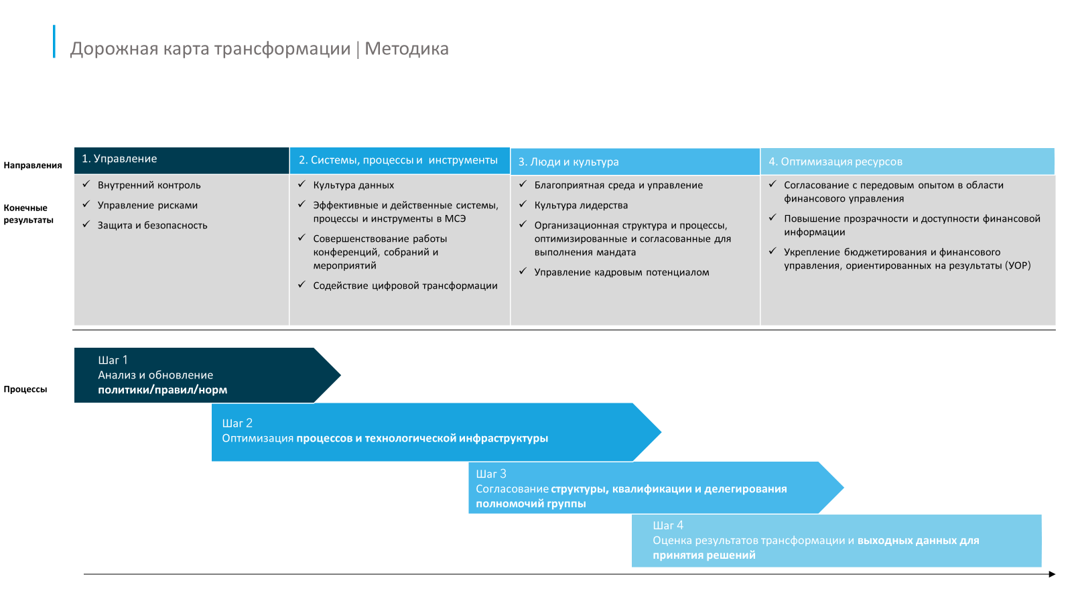

В дополнение к официально запланированным инициативам, при осуществлении которых выполняется полная последовательность, в соответствующих случаях, в зависимости от характера инициативы, некоторые процессы определены как ускоренные инициативы. Это гарантирует, что процесс трансформации не приведет к стагнации в ситуациях, когда пригоден более гибкий подход и полная последовательность может не требоваться, или когда неотложные организационные потребности требуют ускоренного подхода. На сегодняшний день в эту категорию включены шесть инициатив. Ускорение реализации инициатив основано на анализе осуществимости / воздействия, показанном на следующем рисунке.

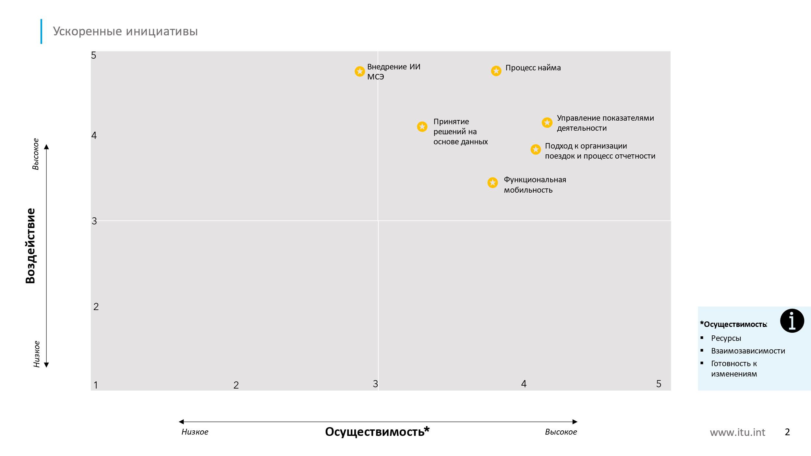

При этом общий подход к планированию трансформации гарантирует, что даже в случае применения ускоренного подхода трансформация обеспечит устойчивое воздействие, поскольку МСЭ будет по-прежнему сосредоточен на желаемых результатах, а не на завершении работы.

Кроме того, группа по трансформации создаст инновационную среду изменений МСЭ, в которой можно быстро и эффективно осуществлять конкретные планы и инициативы, что позволит оперативно реализовать инициативы и идеи в контролируемой среде, основанной на правилах и ограниченных рисках. Это будет способствовать созданию безопасного пространства для накопления опыта быстрых побед или "быстрого прекращения", который можно применить к новым и легко реализуемым идеям или быстрому разрешению существующих проблем. Ключевые сценарии использования могут включать такие инициативы, как тестирование инструментов ИИ, методы ускоренного найма или программы добровольной мобильности.

***Приложение****:* ***1***

ПРИЛОЖЕНИЕ

Дорожная карта трансформации



